Jean-Pierre Petit
BP 55 84122 Pertuis
Ancien directeur de recherche au Cnrs
Jppetit1937@yahoo.fr
06 08 25 10 18
Pertuis le 5 janvier 2023

A Mr. B.Meunier
Présidente de l’Académie des Sciences
23 Quai Conti 75006 Paris

Monsieur,

J’ai bénéficié dans les années soixante-soixante-dix de l’appui du mathématicien en académicien André Lichnérowicz, qui a l’occasion présenta de nombreuses notes aux CRAS pour moi.

J’ai également collaboré pendant près de 20 ans avec le mathématicien Jean-Marie Souriau, décédé en 2012

Et j’ai pu entretenir des relations suivies avec mon voisin et ami Alexandre Grothhendieck.

Enfin, jusqu’à ses tous derniers jours j’ai entretenu des liens d’amitié et d’estime mutuelle avec l’académicien Jean-Claude Pecker.

Dès 1977, à la suite de deux notes au CRAS présentées par A.Lichnérowicz j’entreprends de donner corps à une idée initialement introduite par le russe Andrei Sakharov en 1967, aux fins d’expliquer l’absence d’observation d’antimatière primordiale.

Cette démarche a eu pour point de départ une hypothèse de nature heuristique, mais a donné lieu via des simulations numériques, à des résultats qui cadraient avec nombre d’observations. L’historique est évoqué dans le document joint.

En 1994-2014 j’entreprends d’adjoindre à ces premiers travaux un support géométrique ce qui m’amène à proposer une extension de la Relativité Générale, reposant à travers un système de deux équations de champ couplées, celle d’Einstein n’étant que l’une des deux.

En dépit de difficultés que nous imaginerez aisément, grâce à l’appui du mathématicien Jean-Marie Souriau je publie une suite d’articles dans les revues de haut niveau

- Nuovo Cimento

- Astrophysics and Space Scence

- Modern Physis Lettters A

Cette formulation me permet, en 2015 de donner une explication cohérente de l’accélération de l’expansion cosmique, due à l’énergie négative des masses négatives, clé du modèle cosmologique Janus.

En janvier 2019 l’académicien Thibault Damour décide d’attaquer ces travaux en publiant un article dans sa page de l’IHES, dénonçant un défaut de cohérence physique et mathématique, qu’il estimait rédhibitoire, mais qui se référait au système d’équations publié en 2014.

Très sûr de lui, il accompagne cette mise en ligne de l’envoi, à mon domicile, d’une lettre recommandée avec accusé de réception !

Or il se trouve que j’avais déjà trouvé remède au problème soulevé en publiant le jeu des équations, légèrement modifiées en conséquence, dans un article paru le premier janvier 2019, dont je lui envoie aussitôt copie.

Pas de réaction, y compris à une demande de rencontre

Je lui envoie alors toujours en 2019, le détail des calculs servant de support à cette publication.

Toujours le même silence méprisant

Jean-Claude Pecker me propose alors d’entreprendre une démarche en direction de l’Académie, en tant qu’un de ses membres. Mais il décède peu de semaines plus tard.

Ci-après son dernier mail :

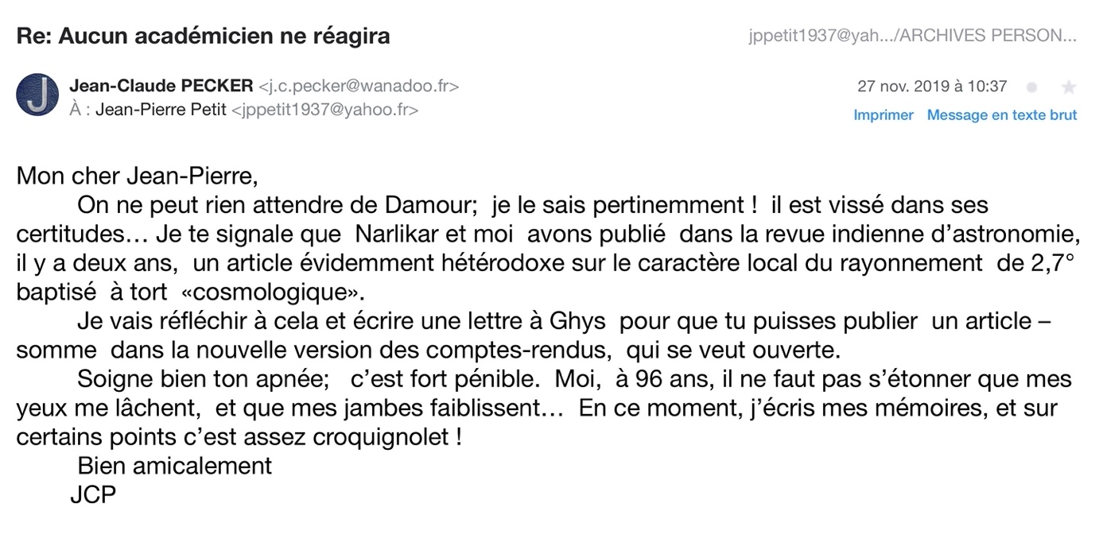

De ma part, une démarche auprès d’Etienne Ghys, secrétaire perpétuel dans la section considérée, en 2019 ( rééditée en 2022 ) reste sans réponse.

Damour sous-estime totalement la qualité de nos travaux.

En 2022 une consœur astrophysicienne, Marie-France Duval, adresse alors à Damour une lettre recommandée avec accusé de réception, cosignée par une douzaine de collègues, lui disant ;

- Nous ne trouvons pas d’erreur dans les calculs de J.P.Petit, mis en accès libre dès 2019, que nous avons examinés. Par ailleurs, ayant été témoins de ses rapports suivis avec Lichnérowicz, Souriau, Grothedieck, nous pensons que ces personnalités scientifiques de premier plan n’auraient pas porté intérêt à des travaux inconsistants, pendant autant d’années. Nous vous demandons donc de permettre à notre collègue J.P.Petit d’exercer sur votre page de l’IHES un légitime droit de réponse.

Toujours convaincu de l’inanité de ces travaux Damour, tout en reconnaissant du bout des lèvres que le modèle 2019 répond à la critique qu’il avait dénoncée, croît en découvrir quatre autres incohéreces. Il installe alors le 28 cédembre 2022 un article qu’il intitule cette fois ;

Incohérence physique et mathéatique du modèle Janus-2019

Vous trouverez ci-joint ma répose Cette fois ces critiques sont, soit sans objet, soit basées sur un calcul carrément faux. Et tout ceci continuera à jeter le discrédit sur ces efforts méritoires, depuis tant d’années, d’ouvrir un intéressant et original front de recherche en France.

Les portes de tous les laboratoires et des séminaires restent fermées, les reponsables se fiant à cette critique « sans appel » de l’expert français en matière de cosmologie.

Le 15 octobre 2022 , à l’occasion d’une conférence de Françoise Combes à Marseille on lui demande « pourquoi n’évoquez-vous pas le modèle Janus de Jean-Pierre Petit ? «

Sa réponse ( enregistrée ) :

- Il y a longtemps que Thibaud Damour a montré que ce modèle était incohérent physiquement et mathématiquement. C’est dans l’article qu’il a positionné en 2019 sur sa page du site de l’IHES.

Le dommage, depuis quatre années, est donc considérable.

Je lui adresse ce jour ma réponse, intitulée :

Incohérence mathématique et physique des critiques de T.Damour au modèe Janus

En lui demandant de m’accorder un égitime droit de réponse, en publiant celle-ci sur sa page de l’IHES.

Il y a gros à parier qu’il n’en fera rien.

Aussi l’ultime recours sera-t-il le dépôt de plainte pour diffamation.

Au-delà de cela il faut bien comprendre une chose. Ces travaux ne récoltent pas que l’adhésion de « fans » dépourvus de connaissances scientifiques. Mes compétences de pédagogue, ainsi que les nombreux pdf et vidéos que j’ai mis en ligne sur Internet font qu’il sont suivis par un nombre croissant de gens du niveau « collègue A- science» du monde de l’université et de la recherche. Ajoiutez à cela nombre de thésards, d’ingénieurs et d’étudiants au niveau supérieur.

Samedi 14 janvier 2023, à 14 heures, je donnerai à la Maison des Associations, 10-18 rue des terres du curé paris 75103, dans la salle Emile Laffon, devant 250 personnes, une conférence sur mes travaux. Parmi les gens inscrits 80 sont de ce niveau. Beaucoup se sont déplacés de la province et de l’étranger ( Belgiqe, Suisse, Espagne, Itale, Allemagne, Canada).

Sur l’estrade, dix chaises, outre la mienne, les autres, probablement vides, portant les noms de Damour, Françoise Combes, Aurélien Barrau, Jean-Philippe Uzan, Jean-Pierre Luminet, Marc Lachieze-Rey, Carlo Rovelli, ainsi que des places réservées pour « trois mathéaticiens issus de Nomae Supérieure, dont un professeur dans cette mêm école, qui ont préféré diffuser leur critique auprès des jouralistes, infondée, en conservant leur anonymat.

En dehors d’un recours juridique, tous ceux qui sont en mesure d’acquérir leur propre opinn sur ces travaux, s’associeront à une démarche, dirigée cette fois vers l’Académie des Science, et demandant comment il est possible qu’un de ses membres ait, depuis quatre années, un tel comportement face à des travaux déjà appuyés par des décennies de publications dans des revues de haut niveau, en s’appuyant sur des raisonnement hors de propos et sur des calculs simplement faux.

Alors que ces travaux pourraient permettre à la France de se positionner comme leader dans ces disciplines que sont la cosmolgie et l’astrophysique théorique.

Les cosignataires seront non seulement Français, mais également étrangers, de tous les pays ces derniers étant avertis de cette situation via les articles, traduits en N langues qui seront mis en ligne sur mon site

http://www.savoir-sans-frontieres.com

J’envoie cette lettre comme on jette une bouteille à la mer, sans me faire d’iluusions, par simple acquit de conscience. Nous sommes en France, pays de la langue de bois.

Si Lichnérowicz était encore de ce monde, sa réaction aurait été immédiate. Ne parlons pas de celle d’un Grothendieck ! Mais aujourd’hui les Etienne Ghys remplacent les Lichnérowicz.

Peut-être sous-testimerez-vous, comme Damour (qui ne lit rien de ce qu’on lui envoie) la gravité de la situation.

A terme, au bout de tout les temps qu’il faudra, celle-ci pourra déboucher sur un scandale d’une envergure inévaluable, qui rejaillira sur l’Académie des Sciences et l’image de la science théorique français, en France comme à l’étranger.

Sincèrement à vous

Jean-Pierre Petit

J. P. Petit, Univers Énantiomorphes à flèches du temps opposées, CRAS du 8 mai t.285, pp. 1217–1221 (1977). J. P. Petit, Univers en interaction avec leur image dans le miroir du temps, CRAS du6 juin, t. 284, série A, pp. 1413–1416 (1977).
A.D.Sakharov, ZhETF Pis’ma 5 : 32 ; JETP Lett. 5 : 24 ( 1967 ) A.D.Sakharov , (1980). Cosmological Model of the Universe with a Time Vector Inversion. ZhETF (Tr. JETP 52, 349-351) (79): 689–693
Aucune structure université recherche n’ayant accepté de mettre à ma disposition un amphi j’ai dû loyer cette salle à mes frais : 2500 euros.
Si vous, ou quelqu’un de votre entourage souhaitiez y assister, nous vous trouverons une place aussitôt.

